**Министерство образования Российской Федерации**

**Департамент образования г. Екатеринбурга**

**Муниципальное бюджетное дошкольное образовательное учреждение - детский сад № 548**

**­­­­­­­­­­­­­620010, г. Екатеринбург, ул. Инженерная, д.67-А,**

**тел.(343)258-36-74, 258-37-23**

**[e-mail: mdou548@eduekb.ru](mailto:e-mail:%20mdou548@eduekb.ru)**

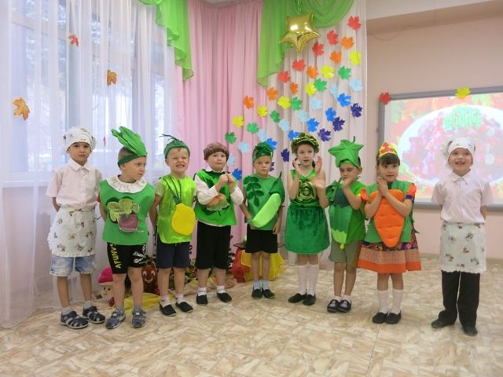

**ПРОЕКТ «ГДЕ ЖИВУТ ВИТАМИНЫ?»**

**Авторы проекта:** воспитатели - Ионова Л.П.,

                                                      Вихарева Ю.П.,

                            учитель-дефектолог Шкитырь Д.В.,

                            муз.руководитель - Сапелкина И.И.,

                           инструктор по ФК - Белопашенцева И.В.

2019 г.

**ПРОЕКТ «ГДЕ ЖИВУТ ВИТАМИНЫ?»**

**Тип проекта:** Познавательно – творческий.

**Участники:** дети подготовительной к школе группы для детей с ЗПР и УО  № 2, родители, педагоги МБДОУ.

**Срок реализации:** с 15 сентября по 18 октября 2019 г.

**Цель проекта:** Развитие познавательных и творческих способностей детей в процессе познавательно-исследовательской деятельности.

**Задачи:**

1.                Расширить и обобщить знания детей об овощах и фруктах, ягодах, через разные виды деятельности.  [Хочу такой сайт](https://сайтобразования.рф/)

2.                Закрепить знания о пользе овощей, фруктов и ягод – источника витаминов и жизненной силы для человека.

3.                Рассказать детям, как витамины влияют на организм человека, об их пользе и значении витаминов для здоровья человека.

Актуальной проблемой на сегодняшний день является укрепление здоровья детей. В питании ребенка непременно должны присутствовать витамины, а живые витамины содержатся именно в овощах, фруктах и ягодах.

Идея проекта в нашей группе родилась совершенно случайно. Подготовив план по неделе безопасности где был запланирован «День здоровья»,  мы решили выбрать актуальную тему: «Почему очень полезны овощи, фрукты и ягоды?». Отказ детей от овощных и фруктовых блюд во время приема пищи является очень серьёзной проблемой, это говорит о том, что не сформированы у детей знания о пользе овощей, фруктов и ягод – источника жизненной силы для человека.

В течении месяца мы с детьми изучали всё об овощах, фруктах и ягодах, смотрели презентации, проводили опыты «Узнай на вкус», «Узнай на ощупь», «Найди овощи», «Тонет - не тонет», была  коллективная работа по рисованию на тему «Фрукты, овощи и ягоды – полезные продукты!», изготовление аппликации «Мой любимый овощ, фрукт, ягода», сюжетно-ролевая игра «Овощной и фруктовый магазин», дидактические игры «Чудесный мешочек», «Кто скорее соберёт», «Разрезные картинки», «Найди овощи», «Один - много», «Есть или нет?». На спортивном мероприятии «День Здоровья» к нам в гости приходила Витаминка и играла с нами в подвижные игры: «Урожай собирай», «Чучело», «Картошка», «В гости», «Ягодки».

Родители вместе с детьми сделали рецепт любимого салата для кулинарной книги. В завершении проекта мы с детьми сделали плакат «Где живут витамины?».  Дети поняли, что овощи и фрукты, ягоды очень полезны для здоровья, так как в них очень много **витаминов**, которые позволяют им лучше расти и развиваться.

Итогом проекта стал осенний праздник «Осенний винегрет» и выставка поделок «Чудеса из овощей». Активное участие в проекте приняли все родители. Огромное им СПАСИБО!